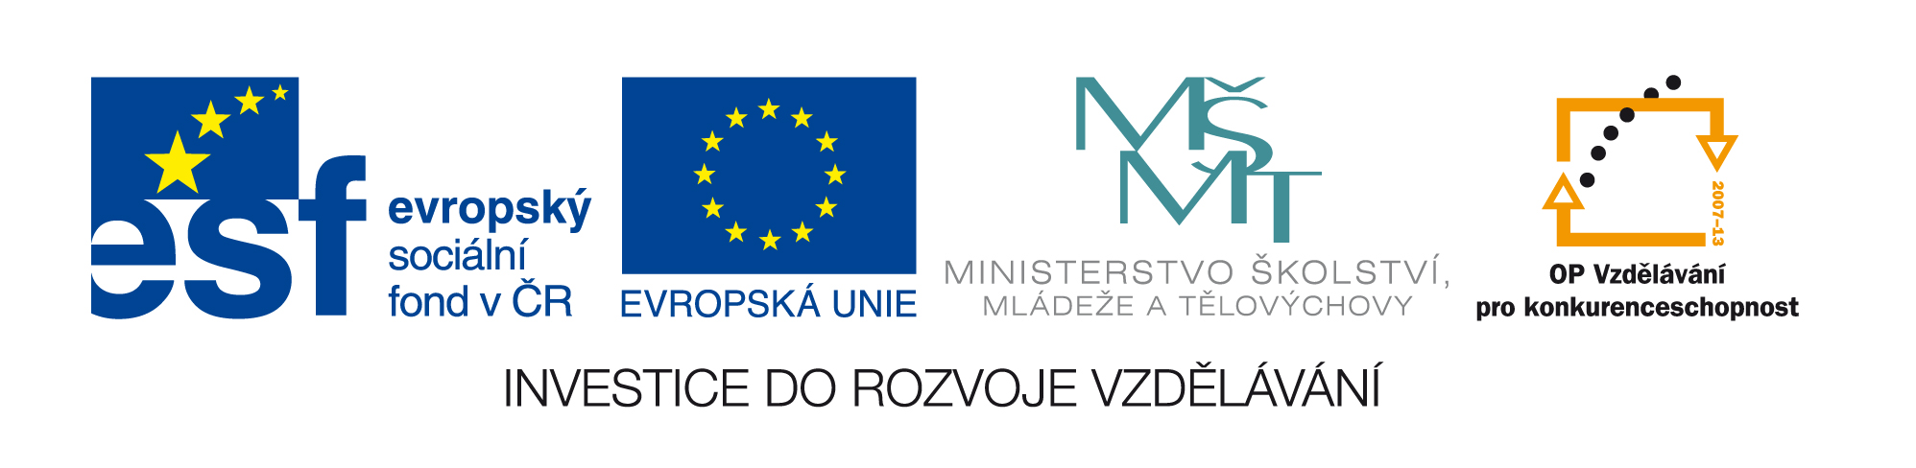

Výukový materiál zpracován v rámci projektu
EU peníze školám

Šablona číslo: III/2/1/MAT/60
Předmět: Matematika
Anotace: Pracovní list je zaměřen na komplexní opakování kapitoly FUNKCE
Autor: Mgr. Jitka Kusendová
Jazyk: čeština
Očekávaný výstup: přiřadí graf k funkci, načrtne graf exponenciální a logaritmické funkce a určí základní vlastnosti daných funkcí
Klíčová slova: funkce, lineární lomená, exponenciální, mocninná a logaritmická funkce, vlastnosti funkcí
Druh učebního materiálu: pracovní list (MS Office Word)
Cílová skupina: žák
Stupeň a typ vzdělávání: střední odborná škola
Typická věková skupina: 16 – 18 let
Celková velikost: 626 kB
1) Rozlište typ funkce (přiřaďte)

- konstantní a) y = 2x² – 5x
- lineární b) y = log₂(x+2)
- kvadratická c) y = – 2
- nepřímá úměrnost d) y = 3^{x + 1} – 7
- mocninná e) y = 2x + 5
- exponenciální f) y = (x + 3)⁵
- logaritmická g) $y=\frac{1}{x−8}$
2) Určete definiční obor funkce (vyber pro každou funkci)
A. $y=\frac{1}{x+2}−5$ a) (– ∞; 2) ∪ (2; +∞)
b) R / {–2}
c) ⟨–2; +∞)

B. y = (x – 9)^{–3} a) R / {9}
b) R⁺ / {9}
c) (– ∞; –9) ∪ (–9; +∞)

C. y = 7^{x+5}–5 a) R⁺
b) (– ∞; –5) ∪ (5; +∞)
c) R

D. y = log₇(x–4) a) (4; +∞)
b) ⟨4; +∞)
c) R / {4}
3) Určete, zda jsou funkce sudé (S) či liché (L).
- y = – x⁶
- y = 5x²
- y = 2x³
- $$y=\sqrt[5]{2x}$$
4) Rozhodněte, zda je funkce rostoucí či klesající a na jakém intervalu.
- y = –5x + 6
- y = x² + 6x –3
- y = x³
- $$y=\frac{1}{x+4}$$
- $$y={\left(\frac{3}{7}\right)}^{x}$$
- $$y={\text{log}}_{0,8}\left(x−5\right)$$
5) Nalezněte průsečíky funkcí se souřadnými osami
- y = 2x + 7
- y = x² – 4x +3
- $$y=\frac{1}{x−2}+4$$
6) Rozhodněte o znaménku nerovnosti (užijte vhodného grafu funkce)
- $${\left(3\right)}^{\frac{7}{4}}\begin{matrix} & \end{matrix}{\left(3\right)}^{\frac{5}{3}}$$
- $${\left(\frac{2}{5}\right)}^{−2}\begin{matrix} & \end{matrix}{\left(\frac{2}{5}\right)}^{−3}$$
- $${\text{log}}_{3}\frac{9}{2}\begin{matrix} & \end{matrix}{\text{log}}_{3}\frac{\text{11}}{4}$$
- $${\text{log}}_{0,3}2\begin{matrix} & \end{matrix}{\text{log}}_{0,3}3$$
7) K danému předpisu funkce přiřaďte správný graf
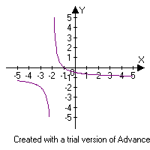
A. $y=\frac{1}{x+2}−1$
a) b) c)
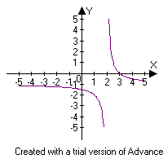
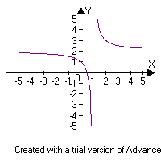

B. $y=x^{−3}+1$
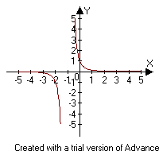
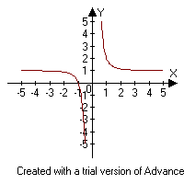
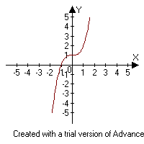
a) b) c)

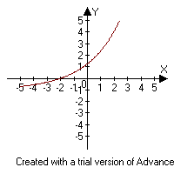
C. $y={\left(\frac{3}{2}\right)}^{x+2}−1$
a) b) c)
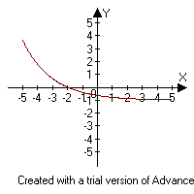
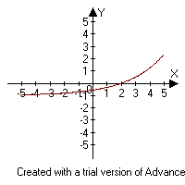
8. Načrtněte grafy funkcí
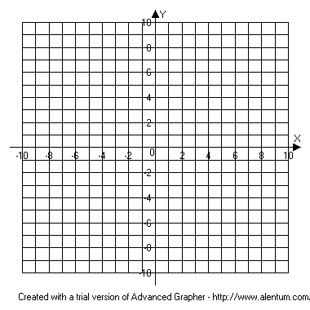
A. $y={\left(2\right)}^{x−3}+2$

B. $y=\text{log}\left(x−4\right)$
Záznamový arch pro Pracovní list FUNKCE
Jméno: …………………………………………… Datum: ……………….
1) | A |  |  | 2) | A
 | B |  |  |  | B
 | C |  |  |  | C
 | D |  |  |  | D
 | E
 | F |  |  | 3) | A
 | G |  |  |  | B
 |  |  |  |  | C
 |  |  |  |  | D
4) | A
 | B
 | C
 | D
 | E
 | F
5) | A
 | B
 | C
6) | A |  |  | 7) | A
 | B |  |  |  | B
 | C |  |  |  | C
 | D
8)
A

B

ŘEŠENÍ: Záznamový arch pro Pracovní list FUNKCE
1) | A | c |  | 2) | A | b
 | B | e |  |  | B | a
 | C | a |  |  | C | c
 | D | g |  |  | D | a
 | E | f
 | F | d |  | 3) | A | S
 | G | b |  |  | B | S
 |  |  |  |  | C | L
 |  |  |  |  | D | L
4) | A | klesající
 | B | klesající na (–∞; –3), rostoucí (–3; +∞)
 | C | rostoucí
 | D | klesající na (–∞; –4) ∪ (–4; +∞)
 | E | klesající
 | F | klesající
5) | A | P_{X}[$−\frac{7}{2}$; 0], P_{Y}[0;7]
 | B | P_{X1}[3; 0], P_{X2}[1; 0], P_{Y}[0; 3]
 | C | P_{X}[$\frac{7}{4}$; 0], P_{Y}[0; $\frac{7}{2}$]
6) | A | < |  | 7) | A | a
 | B | < |  |  | B | b
 | C | > |  |  | C | a
 | D | >

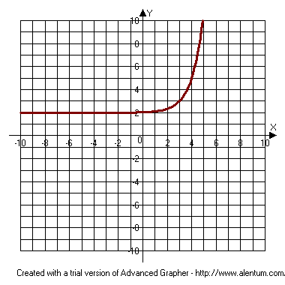
8)
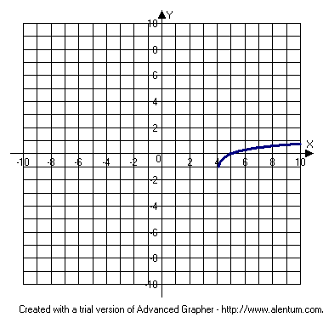
A

B

